Lapp ist assoziierter Partner des Forschungsprojektes „DC-INDUSTRIE”
Kampf den Wandlungsverlusten
Stuttgart, 02. November 2016

Die Lapp Gruppe ist assoziierter Partner im Projekt DC-INDUSTRIE, welches im Rahmen des 6. Energieforschungsprogramms des BMWi (Bundesministerium für Wirtschaft und Energie) gefördert wird.

Ob beim Handyladegerät oder beim Antrieb in der Fabrik: Viele elektrische und elektronische Geräte werden mit Wechselspannung versorgt, obwohl sie eigentlich Gleichspannung benötigen. Die erforderliche Wandlung erledigen Gleichrichter – in jedem Haushalt finden sich Dutzende davon in Form von Netzteilen – allerdings mit Energieverlusten. Das Forschungsvorhaben DC-INDUSTRIE beschäftigt sich mit der Frage, wie Gleichspannungsnetze mit einer zentralen Wandlung als energiesparende Alternative insbesondere für Antriebe in der Produktion etabliert werden können. Energieverluste durch die mehrfache Wandlung werden so vermieden und regenerative Energien sind leichter einzubinden. „Wir bei Lapp sehen großes Potenzial bei Gleichstromanwendungen in der Industrie und bringen umfangreiches Knowhow in die Partnerschaft ein“, sagt Georg Stawowy, Vorstand und CTO der Lapp Holding AG. Für die speziellen Anforderungen der Gleichstromanwendungen wollen die Stuttgarter Verbindungsspezialisten auch neue Verkabelungslösungen entwickeln.

Sonnenlicht für Elektromotor
Erfahrungen mit Verbindungslösungen für Gleichstromanwendungen hat Lapp unter anderem in der Photovoltaik, mit Ladesystemen für Elektrofahrzeuge oder bei Wendeln für große Trucks gesammelt. Auch beim Auftritt der Lapp Gruppe bei der Messe SPS IPC Drives in Nürnberg werden industrielle Gleichstromanwendungen ein Thema sein.

Gleichspannungsnetze in Fabriken
Bei Antrieben in der Produktion kommen zur Drehzahlregelung immer häufiger Frequenzumrichter mit einem Gleichspannungszwischenkreis zum Einsatz. Im Projekt - DC-INDUSTRIE soll erforscht werden, wie sich solche Antriebe über Gleichspannungsnetze mit zentraler Spannungswandlung versorgen lassen. Sie können Energie bedarfsgerecht und mit geringen Verlusten verteilen. Außerdem erleichtern sie die Rückgewinnung von Bremsenergie und die Speicherung dieser Energie in Akkus. Photovoltaikanlagen lassen sich nahtlos einbeziehen. Weiterer Pluspunkt: Gleichspannungsnetze sind robuster gegen Schwankungen beim Stromangebot und bei der Netzqualität.

Um mehr zu erfahren, besuchen Sie Lapp auf der SPS in Halle 6, Stand 258

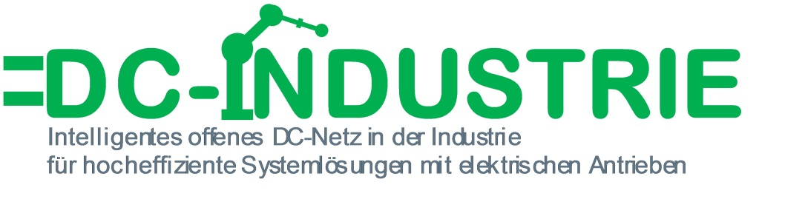
Bilder in druckfähiger Qualität finden Sie hier

www.lappkabel.de/presse

Über die Lapp Gruppe:
Die Lapp Gruppe mit Sitz in Stuttgart ist einer der führenden Anbieter von integrierten Lösungen und Markenprodukten im Bereich der Kabel- und Verbindungstechnologie. Zum Portfolio der Gruppe gehören Kabel und hochflexible Leitungen, Industriesteckverbinder und Verschraubungstechnik, kundenindividuelle Konfektionslösungen, Automatisierungstechnik und Robotiklösungen für Industrie 4.0 und die Smart Factory. Der Kernmarkt der Lapp Gruppe ist der Maschinen- und Anlagenbau. Weitere wichtige Absatzmärkte sind die Lebensmittel-, Energie-, Mobilitäts- und die Life Science Industrie.

Die Unternehmensgruppe wurde 1959 gegründet und befindet sich vollständig in Familienbesitz. Im Geschäftsjahr 2014/15 erwirtschaftete sie einen konsolidierten Umsatz von 886 Mio. Euro. Lapp beschäftigt weltweit rund 3.300 Mitarbeiter, verfügt über 17 Fertigungsstandorte und mehr als 39 internationale Vertriebsgesellschaften und arbeitet mit Partnerunternehmen in weiteren 100 Ländern.

